Відділ освіти виконавчого комітету Великогаївської сільської ради
НВК «Загальноосвітня школа І-ІІІ ст.-ДНЗ с. Великі Гаї»
Великогаївської сільської ради Тернопільської області

Методична розробка
дистанційного курсу
«Онлайн сервіси на допомогу вчителю»
(математика)

Автор: вчитель інформатики
НВК «Загальноосвітня школа І-ІІІ ст.-ДНЗ с. Великі Гаї»
Сівінська О. З.

с. Великі Гаї 2016

Вступ
Даний дистанційний курс створений для навчання учнів та вчителів використовувати онлайн сервіси, зокрема сервісом GeoGebra. Однак, підчас роботи з цим навчальним інтерактивним онлайн посібником, учасники зможуть здобути практичні знання використання сервісів Google (Диск, Документи, Пошта, Перекладач, Календар тощо), онлайн дошок, інструментів http://learningapps.org/ та вибудувати стратегію своєї самоосвіти для вивчення цих сервісів при потребі.
Курс створений на платформі Blogger, яка є безкоштовною і потребує мати лише аккаут Google. Такий вибір дозволяє спростити сприйняття і роботу учасників, та не затрачати багато часу на обслуговування продукту.
Даний посібник знаходиться у закритому доступі і відкривається підчас періоду дистанційного навчання лише зареєстрованим учасникам і то послідовно сторінка за сторінкою. Такий спосіб організації дає можливість взаємодії учасників та автора(куратора) курсу, перевірці правильності виконання завдання, виправленні помилок, обговорення між учасниками. Час проходження навчання обмежений тому розвиває в учасників самоаналізу і самодисципліні та добавляє мотивації.
Мотивація до навчання
https://youtu.be/YiWrRxmYvS0

Опис курсу
Адреса: https://int-matem.blogspot.com
Автор: вчитель інформатики Сівінська О. З.
Термін навчання: 10 днів
Структура курсу:
- Сходинка 1. Старт
- Сходинка 2. Google і графіки
- Сходинка 3. GeoGebra(1). Встановлення програми. Побудова графіків.
- Сходинка 4. GeoGebra(2). Робота онлайн. Публікація вправ в середовищі.
- Сходинка 5. GeoGebra(3).Динамічні об'єкти
- Підведення підсумків
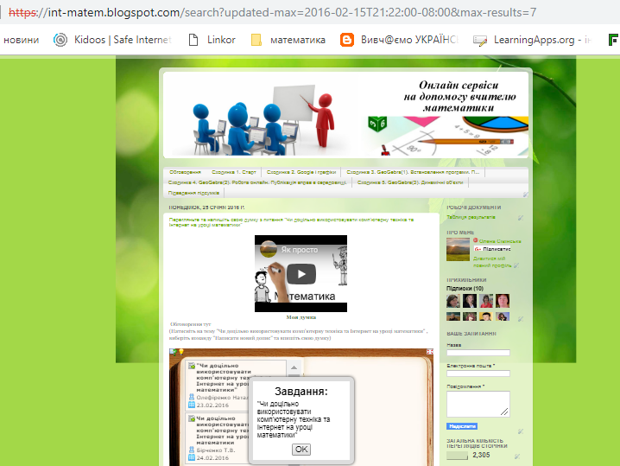

Зв'язок з автора з курсантами ведеться через записані відеоуроки, завдання на сторінках блогу, постами на сторінці Обговорення, коментарями у Таблиці результатів.
Зворотній зв'язок керівник отримує через коментарі сторінки завдання та форму здачі завдань.

Висновок
Дана форма дистанційного навчання була апробована 15.02.2016-26.02.2016 року
На навчання зареєструвалися 26 чоловік з 7 областей України
Успішно пройшли курс (75% виконаних правильно завдань) 17 чоловік.
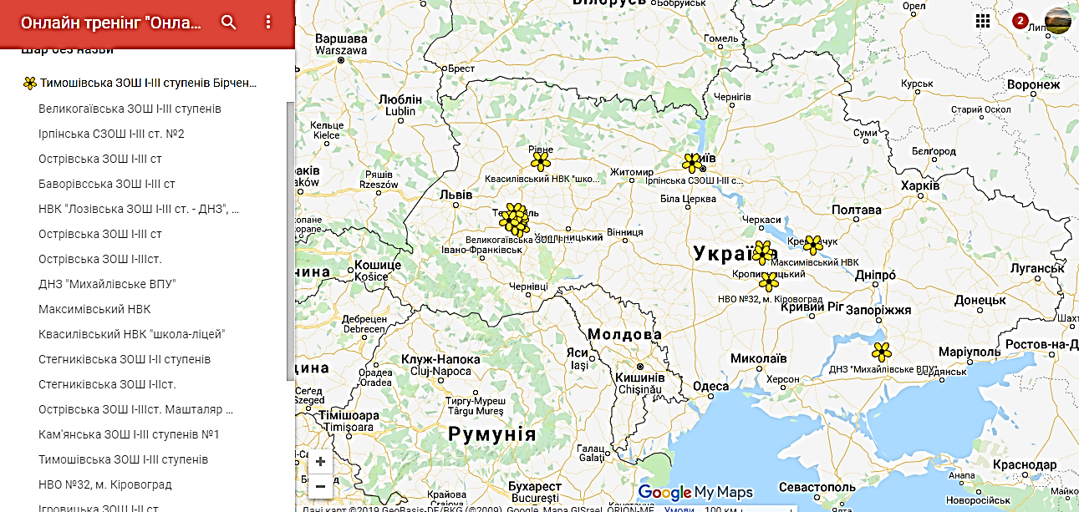
Враження від навчання
https://learningapps.org/watch?v=p590hbob316

